**中央财政衔接资金（欠发达国有林场巩固提升任务）项目实施方案**

|  |  |
| --- | --- |
| **项目名称：** | 白河县国有林场2024年中央财政衔接资金林下中药材种植项目 |
| **实施单位：** | 白河县国有林场 |
| **项目法人代表：** | 董伟 |
| **联系方式：** | 13324632196 |
| **申请时间：** | 2023年8月 |

目录

[一、项目基本情况 5](#_Toc17361)

[1.1项目名称 5](#_Toc16890)

[1.2项目负责人 5](#_Toc15361)

[1.3项目监管单位 5](#_Toc28122)

[1.4项目建设地点 5](#_Toc16435)

[1.5项目建设期限 5](#_Toc31335)

[1.6项目主要建设内容及规模 5](#_Toc15678)

[1.7项目总投资 5](#_Toc20694)

[1.8投资及资金筹措 5](#_Toc12394)

[1.9方案编制依据 6](#_Toc30345)

[1.10综合评价与结论 6](#_Toc6601)

[二、项目建设条件 6](#_Toc8862)

[2.1自然地理条件 6](#_Toc30224)

[2.2项目地现状 7](#_Toc8413)

[2.3项目建设必要性和可行性 7](#_Toc9276)

[2.4项目区相关任务完成情况 8](#_Toc30010)

[三、项目建设方案 8](#_Toc32159)

[3.1项目建设指导思想与原则 8](#_Toc3141)

[3.2项目建设目标 9](#_Toc23295)

[3.3主要建设任务 9](#_Toc26688)

[3.3.1黄连种植与栽培管理 9](#_Toc22500)

[3.3.2连翘种植与栽培管理 10](#_Toc30638)

[3.3.3病虫害防治技术措施： 11](#_Toc27997)

[3.4项目建设进度安排 11](#_Toc27035)

[四、项目投资及资金实施计划 12](#_Toc1969)

[4.1项目总投资 12](#_Toc13552)

[4.2资金筹措 12](#_Toc5853)

[4.3资金使用计划 12](#_Toc29579)

[4.4概算指标 12](#_Toc22483)

[4.5测算依据 13](#_Toc30453)

[五、招投标方案 13](#_Toc17615)

[5.1招标原则和依据 13](#_Toc27629)

[5.2招标人和招标范围 13](#_Toc19779)

[5.3招投标方式 14](#_Toc19230)

[5.4招标组织形式 14](#_Toc14885)

[5.5开标、评标和中标人选定 14](#_Toc2237)

[六、保障措施 14](#_Toc2465)

[6.1加强组织管理 14](#_Toc16866)

[6.2规范工程管理 14](#_Toc9604)

[6.3严格技术管理 15](#_Toc24025)

[6.4严格资金管理 15](#_Toc12765)

[6.5及时竣工验收 15](#_Toc2745)

[七、效益分析 15](#_Toc23963)

[7.1经济效益 15](#_Toc30727)

[7.2社会效益 16](#_Toc11576)

[7.3生态效益 16](#_Toc1848)

[八、附件 16](#_Toc14260)

**白河县国有林场**

**2024年中央财政衔接资金林下中药材种植项目实施方案**

**白河县国有林场**

**白河县国有林场**

**2024年中央财政衔接资金林下中药材种植项目实施方案**

**一、项目基本情况**

1.1项目名称

白河县国有林场2024年中央财政衔接资金林下中药材种植项目

1.2项目负责人

董伟

1.3项目监管单位

白河县林业局

1.4项目建设地点

白河县国有林场平顶山管护区2、3、4林班

1.5项目建设期限

建设期限为1年（2024年1月至2024年12月）

1.6项目主要建设内容及规模

2024年计划林下种植黄连289亩、连翘250亩。

1.7项目总投资

项目总计需投入资金103万元。

1.8投资及资金筹措

项目总投资103万元，其中：黄连种植289亩57.22万元，连翘种植250亩42.55万元，病虫害防治药剂3.234万元。

1.9方案编制依据

《中央财政衔接推进乡村振兴补助资金管理办法》（财农[2021]19号）

《关于用好中央财政衔接推进乡村振兴补助资金支持欠发达国有林场巩固提升的通知》（规行函[2021]50号）

《关于做好2024年财政衔接推进乡村振兴补助资金（欠发达国有林场巩固提升任务）项目储备入库工作的通知》（陕林财发[2023]126号）

《黄连栽培技术规程》

《连翘栽培技术规程》

1.10综合评价与结论

林下中药材种植项目是国有林场发展过程中探索出的融合了林业与中药材种植的新的发展模式，能够充分利用国有林区森林资源和优渥的生态环境，种植具有较高经济价值的中药材，推动林区的可持续发展和带动周边农户增收。

**二、项目建设条件**

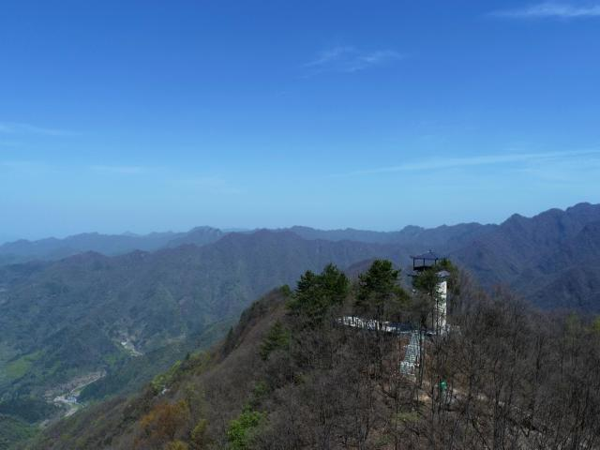2.1自然地理条件

白河县国有林场平顶山管护区位于白河县东南部，北临汉江，距白河县城30公里。地理坐标：东经110°05′，北纬32°37′。属大陆性季风湿润气候区，受相对高差大的山地地貌影响，垂直性[气候](https://baike.so.com/doc/1611583-1703640.html" \t "_blank)特征明显。平均气温为12.2℃-16.5℃，平均日照数1753.8小时，平均降水量787.4mm，无霜期为234-261天。

2.2项目地现状

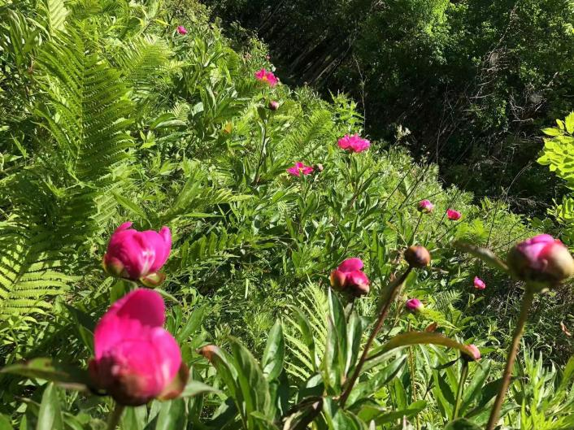项目区位于平顶山管护区2、3、4林班，海拔度1000-1500米，该管护区森林面积约3.8万亩，森林覆盖率达90%。项目地森林植被主要有阔叶树种、针叶树种和乔灌木类，野生动物、珍稀植物资源丰富。林区内黄连、柴胡、杜仲等野生中药材种类较多，林下枯枝落叶、腐殖层深厚，土质疏松肥沃、林区昼夜温差大、空气湿度大，海拔度高，特殊的地理位置和气候环境，适合中药材生长。

白河县国有林场有2名林业高级工程师、4名林业中级工程师，都参加过多项林业项目建设、作业设计及各种专项调查工作，并且参与了2022、2023年白河县国有林场林下中药材种植项目的实施，积累了丰富的经验，能够胜任完成各项工作。

2.3项目建设必要性和可行性

该项目位于白河县国有林场平顶山管护区，分布于2、3、4林班，林地权属清晰，全部为国有林。林场辖区周边海拔较高，不适合一般农作物及果树生长，周边农户种植作物产能低下、收入低，严重影响了农民生产生活水平的提高。因此，我场决定因地制宜在林区发展林下中药材产业。

黄连喜冷凉、湿润、荫蔽，忌高温、干旱，一般分布在1200~1800m的高山区，需要温度低、空气湿度大的自然环境；连翘喜光，有一定程度的耐阴性，喜温暖、湿润气候，也很耐寒，耐干旱瘠薄，怕涝。项目地适合两种中药材的生长。

近年来，人们对中医的认可度不断提高，中药的需求量也在日益增加，中药材市场具有广阔的前景；国有林区具有丰富的森林资源和优越的自然环境，能够很好满足中药材的生长环境；该项目的建成能够促进就业和增加财政收入，具有很强的生态、社会和经济效益。此前提下，我场技术人员选择在白河境内均有分布且长势良好的黄连、连翘两种药材作为种植对象，从而保证种植的中药材能够更好地适应种植环境和快速生长。

2.4项目区相关任务完成情况

已在白河县国有林场辖区内完成2022、2023年白河县国有林场林下中药材种植项目。

**三、项目建设方案**

3.1项目建设指导思想与原则

以习近平总书记生态建设系列讲话精神为统领，全面贯彻落实党中央、国务院和省、市、县关于乡村振兴工作部署，为进一步巩固提升全县脱贫攻坚成果，以兴林富农为目标，以营林增效、经济增收为宗旨，以科技为先导，整合林业资源，按照区域化、产业化、市场化发展思路，依托国有林场森林资源优势，结合陕西省红石河森林公园建设，进一步发掘森林资源，林下种植中药材，大力发展林下经济，丰富林业产业特色，构建多元化立体林业。形成森林、林药和谐共生，林业生态与林业经济相互补充，促进全县经济社会全面、协调、可持续发展，助力乡村振兴。

3.2项目建设目标

白河县国有林场2024年中央财政衔接资金林下中药材种植项目计划建设期1年，即2024年1月至2024年12月。在国有林区林下种植中药材539亩，带动周边农户增收，促进国有林场发展。

3.3主要建设任务

3.3.1黄连种植与栽培管理

3.3.1.1黄连种植

（1）选苗：选取12片叶以上，地茎大于0.5厘米，苗高大于10厘米，根系长度大于10厘米，大于5厘米I级侧根数不小于10的两年生秧苗。要求黄连苗无病虫害。

（2）选地：选择郁闭度较大的林地，树种以终年不落叶的四季青最理想，以树高3.3米左右的矮生乔木为宜。选腐殖质深厚、富含有机质、上松下实的土壤。

（3）整地：将林地枯枝、小树、茅草全部砍掉，灌木、矮小乔木留下，并修去离地2米以下的小树枝，郁闭度要保持在0.7～0.8之间。

（4）种植：将黄连秧苗按株行距50cm\*55cm定植，每穴栽1株，穴深4cm；每亩栽植大约2400株。

3.3.1.2黄连栽培管理

（1）育苗和栽植后，适时进行人工除草3次~4次，要求除早除小，同时结合除草进行清沟、培土。

（2）3月上旬黄连花开始出现苔时，摘掉所有花苔。下雨天和露水未干时禁止摘苔。

3.3.2连翘种植与栽培管理

3.3.2.1连翘种植

（1）选苗：选取地茎大于1厘米，苗高大于100厘米，根系长度大于20厘米，大于5厘米I级侧根数不小于15的三年连翘幼苗。要求连翘苗充分木质化。

（2）选地：选择半阴面、土壤肥沃郁闭度小于0.5的阔叶林，土质疏松、排水良好的沙壤土。

（3）整地：清理林地枯枝，挖坑整地。

（4）种植：将3年连翘幼苗定植到坑穴中，株行距2\*2m，每亩大约种植连翘166棵。

3.3.2.2连翘栽培管理

（1）连翘在栽植后，第一年6～8月初各进行一次苗期松土除草。

（2）在连翘主干高70～80公分时剪去顶梢，在主枝上选留3-4个壮枝培育成副主枝，整形修剪。

3.3.3病虫害防治技术措施：

1. 整地完成后，喷洒29%石硫合剂80倍液，杀死地表和树干上的虫卵，预防蚧壳虫、溃疡病、褐腐病等病虫害；

（2）对栽植的连翘或黄连苗根部采用强力生根剂400倍液浸泡12小时，刺激生根提高栽植成活率；

（3）栽植完成后撒使地虫净（辛硫磷）颗粒，防止地下害虫咬食危害苗木根系；

（4）栽植后根据苗木生长情况，适时采用根腐灵400倍液灌根，防治根腐病发生；

（5）苗木成活后，根据长势做好病虫害观测调查，适时喷施核型多角体病毒（每亩用药20毫升）、阿维菌素（每亩用药20毫升）等高效低毒药物防治虫害，喷施石硫合剂、金雷奇防治病害。

（6）预防为主、科学防治，防止人为造成环境污染，减少药物危害。

3.4项目建设进度安排

（1）2024年4月前完成项目实施方案制定和前期各项准备工作并启动实施。

（2）2024年8月前全面完成项目建设，完成竣工总结，项目初验及审计。

（3）2024年9月前完成资料收集整理，上报相关资料，申请县级验收。

**四、项目投资及资金实施计划**

4.1项目总投资

项目总计需投入资金103万元

4.2资金筹措

项目资金全部来自中央财政。

4.3资金使用计划

本次林下中药材种植项目资金实行专款专用，严格按照项目资金使用要求用于林下中药材种植当中。

4.4概算指标

（1）用工指标

3工日/亩，180元/工日，共需1617工日，共计291060元。

（2）种植规格

两年生黄连种苗:0.6元/棵，共计约693500棵，共计416100元；

三年生连翘种苗:7元/棵，共计约41500棵，共计290500元。

1. 辅助材料指标

病虫害防治，60元/亩。其中：20毫升装核型多角体病毒，12元/瓶，1000瓶，12000元；29%石硫合剂，10元/斤，500斤，5000元；20毫升装5%阿维菌素，12元/瓶，445瓶，5340元；25升装根腐灵，800元/桶，5桶，4000元；25升装强力生根剂，500元/桶，4桶，2000元；20斤装地虫净（辛硫磷）颗粒，75元/桶，20桶，1500元;500克装金雷奇，25元/瓶，100瓶，2500元。共计32340元。

4.5测算依据

（1）财政部 国家林业和草原局关于修订《林业改革发展资金管理办法》的通知(财资环[2021]39号）；

（2）财政部 国家林业和草原局关于修订《林业草原生态保护恢复资金管理办法》的通知（财资环[2021]76号）；

（3）安康市财政局 《关于提前下达2024年中央财政衔接推进乡村振兴补助资金（欠发达国有林场巩固提升任务）预算的通知（安财建[2023]186号）；

（4）按照白河县现行人工工资标准和材料标准及现行苗木、药剂市场价格。

**五、招投标方案**

5.1招标原则和依据

属于招投标和政府采购管理范围的，严格按照国家和省级招投标和政府采购法律、行政法规及规章制度执行。

5.2招标人和招标范围

本项目招标人为白河县国有林场。招标范围为本项目建设内容投资103万元。

5.3招投标方式

采用公开招投标方式组织项目施工的招标采购。

5.4招标组织形式

根据项目特点，成立由白河国有林场场长任组长，副场长任副组长，财务、办公室人员参与的项目招标领导小组，依据《中华人民共和国招标法》《中华人民共和国招标法实施方案》等规定，委托有代理招标资质的公司或机构，开展项目的招投标组织工作。

5.5开标、评标和中标人选定

开标在招标领导小组的监督下，按照政府招投标采购程序，由代理机构组织开标会议，并由招标人、投标人和评标委员会等人员参加。当合法投标人少于3家时，另行组织招标。招标代理机构必须遵循“公平、公正、科学、择优”的评标原则，组成评标委员会对投标人提出作业质量投标报价、施工组织技术方案等进行评审、比较、评分，最终择优选择中标候选单位。

**六、保障措施**

6.1加强组织管理

为确保该项目顺利实施，成立以林场场长为组长的项目领导小组，协调项目实施各项事项，监督和指导项目施工。领导小组下设办公室，副场长任办公室主任，负责具体落实工作，林场相关技术干部为办公室成员，严格做到分工明确，任务清楚，责任到人，从组织措施上保证项目规范实施。

6.2规范工程管理

项目实施过程中严格实行“项目法人制”、“合同管理制”，严格按照相关标准规范施工，认真收集整理项目实施阶段的相关资料并归纳入档。

6.3严格技术管理

安排经验丰富的林业技术干部定期检查，监督工程质量，把控工程进度，确保严格按照中、省、市林下中药材建设技术标准完成建设，确保项目质量达标、达效。

6.4严格资金管理

坚持按照国家政策及相关财务会计制度，做到专款专用，严把资金使用关，最大程度发挥资金的使用效益。

6.5及时竣工验收

项目建设内容完成后，白河县国有林场组织人员进行项目自查验收，参照《黄连栽培技术规程》《连翘栽培技术规程》具体要求，完成竣工总结，项目初验及审计，及时申请县级验收。

**七、效益分析**

7.1经济效益

项目建设可吸纳一定的当地及周边剩余劳力就业，解决农村剩余劳动力就业难的问题，对维护当地及周边社会稳定发挥积极作用，项目建设期可带动农户52户以上，通过务工增收共计15万元以上，后续也能带动周边农户发展林下中药材种植，授人以渔。该项目的建成还能增加财政收入，经测算项目5年管护成本240.6万元，收入396.06万元，利润约155.46万元，5年生产期平均年利润31.092，项目利润交归财政。

7.2社会效益

一方面大力发展林药种植特色产业建设，调整产业结构，以药养林，以林促药，实现以短养长、长短结合的林业发展模式，推动国有林场可持续健康发展；同时中药材种植与营林结合，与红石河森林公园建设相结合，有利于森林资源综合利用，形成通透、洁净、环保、美丽的森林景象，促进生态旅游建设发展。

7.3生态效益

林药种植可有效吸收和固定地表水，能够到保持水土、涵养水源、净化水质，可以改善林分结构、增加森林经营综合效益。

**八、附件**

附件 ：项目汇总表、项目建设任务概算表、项目分项概算表、项目绩效目标申报表、项目效益概算表、项目位置示意图、项目单位承诺书